27 января
День воинской славы России - День снятия блокады города Ленинграда (1944) отмечается в соответствии с Федеральным законом от 13 марта 1995 года №32-ФЗ «О днях воинской славы (победных днях) России».
В 1941 году Гитлер развернул военные действия на подступах к Ленинграду, чтобы полностью уничтожить город. 8 сентября 1941 года кольцо вокруг важного стратегического и политического центра сомкнулось. 18 января 1943 года блокада была прорвана, и у города появился коридор сухопутной связи со страной. 27 января 1944 года советские войска полностью сняли длившуюся 900 дней фашистскую блокаду города.
Что сегодня на слуху, когда мы говорим о 900 страшных дней и ночей осажденного города? Первое – «Дорога жизни».
Второе знаковое определение Ленинградской блокады – нормы выдач хлеба. Вот только несколько цифр: 2 сентября 1941 г. норма хлеба для рабочих горячих цехов составляла 800 г в сутки, для иждивенцев и детей по 300 г. На следующей неделе, 11 сентября, уже 700, 250 и 300 г соответственно. А 20 ноября была установлена такая норма – 375 г для рабочих горячих цехов и по 125 г для иждивенцев и детей.
Сколько это – 125 г – увидеть несложно. Возьмите 350-граммовый батон и разделите его на 3 части!

ХРОНИКА БДОКАДЫ:
1941 год
4 сентября Начало артиллерийского обстрела Ленинграда
8 сентября Захват немцами Шлиссельбурга. Начало блокады Ленинграда. Первый массивный налёт вражеской авиации на город.
12 сентября Сокращение норм выдачи населению хлеба, мяса, крупы. Прибытие в Осиновец первых судов с продовольствием восточного берега Ладожского озера.
29 сентября Стабилизация линии фронта вокруг Ленинграда.
1 октября Сокращение норм выдачи хлеба населению и норм довольствия войскам.
13 ноября Сокращение выдачи продовольствия населению
16 ноября Начало переброски продовольственных грузов самолётами в Ленинград.
20 ноября Сокращение норм выдачи хлеба и другого продовольствия населению
22 ноября Начало движения автотранспорта по Ледовой дороге через озеро
9 декабря Разгром немецкой группировки под Тихвином. Освобождение Тихвина от захватчиков.
25 декабря Первое увеличение норм выдачи хлеба населению
1942 год
24 января Второе увеличение норм выдачи хлеба населению
11 февраля Увеличение норм выдачи продовольствия населению
22 декабря Указом Президиума Верховного Совета СССР учреждена медаль "За оборону Ленинграда"
1943 год
18 января Прорыв блокады. Соединение Ленинградского и Волоховского фронтов
6 февраля В Ленинград прибыл первый поезд по вновь построенной в полосе прорыва железной дороги.
1944 год
14 - 27 января Полное освобождение Ленинграда от вражеской блокады.
В Ленинграде за время блокады погибло более 700 000 человек. В этом городе, абсолютно обреченном с точки зрения даже физиологических возможностей человека. Существовали правила выживания: выжили те, кто помогал, из последних сил, заботился, обогревал, кормил близких, кто тратил драгоценные калории на физические усилия борьбы. В городе соседствовали апатия и патриотизм. В городе идеалисты умирали от голода на собраниях и на рабочих местах, а циники собирали коллекции старинной живописи. В этом городе ели умерших соседей и выхаживали умирающих, отдавая им свой хлеб. В блокадном Ленинграде существовало много уровней параллельных жизней.
В 1945 году за героизм и мужество, проявленные жителями Ленинграда во время блокады, городу было присуждено звание Города-героя.

…Дети, плача, хлеба просили.
Нет страшнее пытки такой. Ленинградцы ворот не открыли
И не вышли к стене городской…
Елена Рывина.
И люди слушали стихи,
как никогда,- с глубокой верой,
в квартирах черных, как пещеры,
у репродукторов глухих.
Ольга Берггольц.
Дорогой жизни шел к нам хлеб,
дорогой дружбы многих к многим.
Еще не знают на земле
страшней и радостней дороги.
Ольга Берггольц.

...Их имён благородных мы здесь перечислить не сможем-
Так их много под вечной охраной гранита.
Но знай,внимающий этим камням,
Никто не забыт,и ничто не забыто...
Ольга Берггольц
местное отделение ВВПОД «ЮНАРМИЯ» МКОУ СОШ№2 г.Олонца https://vk.com/club183926500

А что Вы знаете о блокаде Ленинграда?!

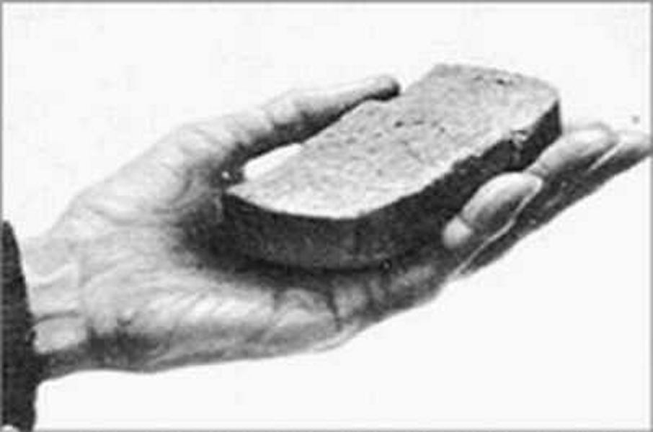
900 дней…

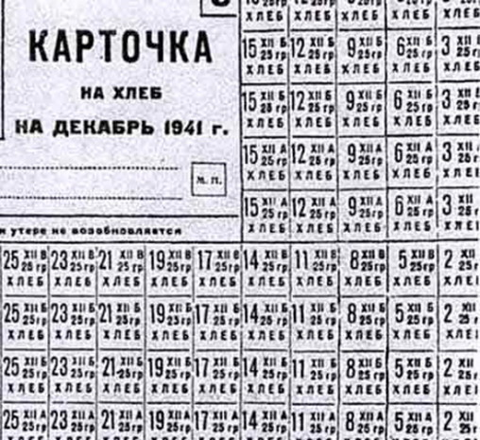
27 января
День воинской славы России
День снятия блокады города Ленинграда
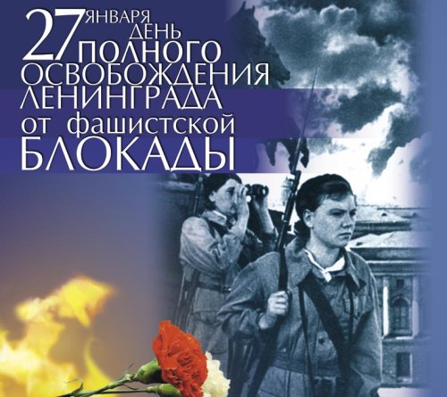

Никто не забыт,
ничто не забыто…

